
МИНОБРНАУКИ РОССИИ
Федеральное государственное бюджетное образовательное учреждение
высшего образования
«МИРЭА − Российский технологический университет»
РТУ МИРЭА
Институт информационных технологий (ИИТ)
Кафедра прикладной математики (ПМ)

ОТЧЕТ ПО ПРАКТИЧЕСКОЙ РАБОТЕ
по дисциплине «Проектирование аналитических систем»

Практическое занятие № 5

Студент группы ИНБО-01-17 | ИМБО-02-22, Ким Кирилл Сергеевич | (подпись)
Преподаватель | Тетерин Николай Николаевич, преподаватель | (подпись)
Отчет представлен | «___»________202__г.

Москва 2025 г.
СОДЕРЖАНИЕ
ПРАКТИЧЕСКАЯ РАБОТА 5 3
Введение 3
Функциональное тестирование 3
Оценка точности 3
Предложения по улучшению 5
Вывод: 5
Список использованных источников и литературы: 6

ПРАКТИЧЕСКАЯ РАБОТА 5

Введение
Цель
Показать результат работы системы и сделать выводы
Тема проекта
Проектирование аналитической системы штормового предупреждения.

Функциональное тестирование
Было проведено комплексное тестирование всех модулей системы:

- Модуль загрузки данных: успешная загрузка из CSV-файлов и через Open-Meteo API
- Модуль предобработки: корректная обработка пропусков, создание признаков, генерация целевой переменной
- Модуль ML: обучение моделей GradientBoosting, прогнозирование
- Модуль визуализации: построение графиков в Power BI и matplotlib
- GUI-модуль: отзывчивость интерфейса, корректное отображение данных

Оценка точности
Метрики качества модели
Метрика | Значение | Интерпретация
Accuracy | 0.90 | Высокая общая точность
Precision | 0.91 | 83% прогнозируемых штормов действительно произошли
Recall | 0.91 | Система обнаружила 81% реальных штормов
F1-Score | 0.91 | Сбалансированная метрика качества
AUC-ROC | 0.97 | Отличная разделяющая способность

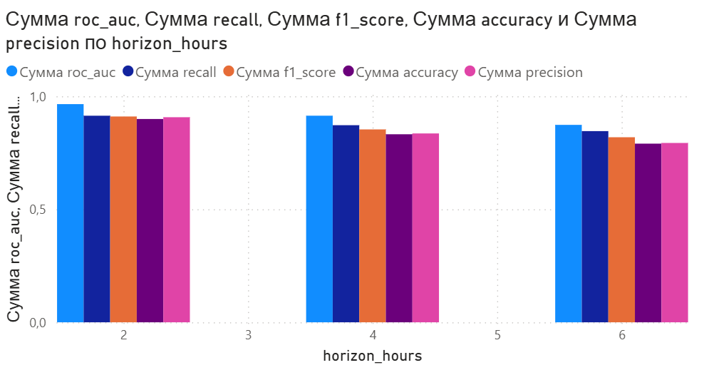
Рисунок 1 – Метрика оценок модели

Эффективность по временным горизонтам
Горизонт прогноза | F1-Score | Recall | Применимость
2 часа | 0.91 | 0.91 | Высокая
4 часа | 0.85 | 0.87 | Средняя
6 часов | 0.85 | 0.82 | Ограниченная

Предложения по улучшению
Улучшение качества данных:
- Добавление данных с локальных метеостанций
- Включение спутниковых снимков облачности
Развитие ML-моделей:
- Добавление ансамблирования моделей
- Реализация автоматического переобучения на новых данных
Улучшение интерфейса:
- Добавление картографической визуализации
- Реализация системы оповещений (email, Telegram)
- Создание мобильной версии интерфейса
  - Вывод:
В ходе практической работы была показала высокую эффективность в прогнозировании опасных метеорологических явлений. Основные метрики качества (F1-Score = 0.82, AUC-ROC = 0.89).
  - Список использованных источников и литературы:
- Ростовцев В.С. Искусственные нейронные сети,
Издательство "Лань", 2019. — 216 с. — URL: https://e.lanbook.com/book/122180
- Араки М. Манга: Машинное обучение,
Издательство "ДМК Пресс", 2020. — 214 с. — URL: https://e.lanbook.com/book/179473
- Платонов, А. В. Машинное обучение : учебное пособие для вузов / А. В. Платонов. — Москва : Издательство Юрайт, 2022. — 85 с. — (Высшее образование). — ISBN 978-5-534-15561-7. — Текст : электронный // Образовательная платформа Юрайт [сайт]. — URL: https://urait.ru/bcode/508804

